MERCATINI DI NATALE IN VALPUSTERIA
2026

DAL 5 AL 8 DICEMBRE 2026
€ 545 p.p.

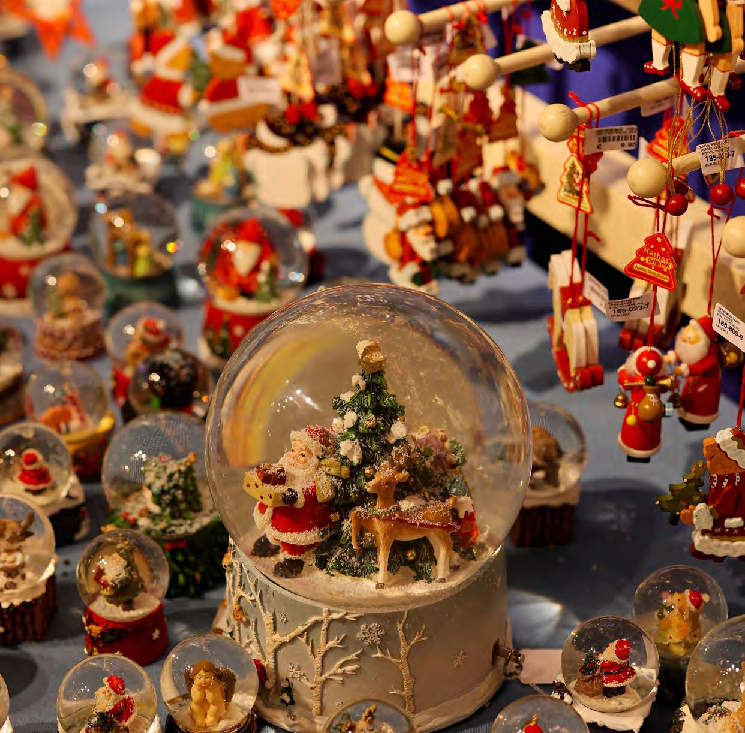


LA QUOTA COMPRENDE
- Treno veloce Roma/Verona A/R in carrozze di 2° classe
- Bus G.T. per tutti i trasferimenti e le escursioni in programma
- Sistemazione presso Hotel Birkenbrunn a Naz-Sciaves o similare
- Visite guidate come da programma
- Partecipazione alle manifestazioni dei mercatini
- Accompagnatore
- Assicurazione medico-bagaglio

LA QUOTA NON COMPRENDE
- Eventuale tassa di soggiorno
- Ingressi non menzionati
- Mance
- Facchinaggio
- Auricolari
- Assicurazione annullamento facoltativa Euro 30,00
- Tutto quanto non espressamente indicato alla voce “la quota comprende”

PER INFORMAZIONI
+39 0698378037 - booking@4utravel.it - www.4utravel.it


MERCATINI DI NATALE IN VALPUSTERIA 2026

SUPPLEMENTI
Camera singola €80
Camera doppia uso singola €120
PROGRAMMA DI VIAGGIO
1° Giorno: ROMA –VERONA – BOLZANO – NAZ-SCIAVES
Ritrovo dei sig.ri partecipanti alla stazione ferroviaria di Roma Termini e partenza con treno ad alta velocità per Verona. All’arrivo sistemazione in Bus GT e partenza per la visita guidata di Bolzano, città dai mille colori dove l’incontro tra la cultura alpina e quella mediterranea danno vita ad un connubio irresistibile e irripetibile. L’i-tinerario ci porta a scoprire gli angoli più suggestivi del centro storico: Piazza Walther, salotto buono della città con il caratteristico Duomo dal tetto policromo coperto di tegole smaltate, Piazza delle Erbe, i Portici cuore del borgo commerciale medievale e le principali chiese della città. Al termine della passeggiata, tempo a disposi-zione da dedicare al mercatino di Natale. Il capoluogo altoatesino è fiero di presentare il più grande mercatino di Natale d’Italia nella sua Piazza Walther. L’atmosfera natalizia invade le strade e i vicoletti della città, lumi e candele tremolanti segnano la via del Natale e vi avvolgerà con la sua luce magica. Al termine trasferimento in hotel, cena e pernottamento.
2° Giorno: BRUNICO - BRESSANONE
Prima colazione in hotel e mattinata dedicata alla visita guidata di Brunico. Le splendide case colorate del centro storico vi accoglieranno, botteghe, enoteche, caffè e mercati invece vi faranno assaporare tutta la vivacità del posto. La città vecchia risale al medioevo, tutto è rimasto com’era. Casa Neuhauser (ingresso non previsto) in bella vista è la bottega d’epoca di Michael Pacher, artista austriaco del Quattrocento. Non perdetevi la Via Principale, là dove i negozianti sono impazienti di mostrarvi i loro prodotti. All’inizio della città vecchia fa capolino una ripida scalinata che apre le porte del piccolo Convento delle Orsoline (ingresso non previsto) risalente al XV secolo. Sebbene il centro sia piccolo, Brunico ospita la più imponente struttura religiosa di tutta la Val Pusteria: La Chiesa di Santa Maria Assunta (ingresso non previ-sto). Tempo a disposizione per ammirare i caratteristici mercatini. Pranzo libero in corso di escursione. Proseguimento per la visita guidata di Bressanone. La cittadina risale al X secolo ed è una delle città più importanti dell’Alto Adige oltre che essere il centro principale della Valle Isarco. In Piazza del Duomo si racchiude la storia della città. Centro storico, religioso e sociale sin dal XI secolo, la piazza ospitò anche il mercato del bestiame, che le valse il nome di Piazza Buoi. Oggi vi si affacciano il Duomo, la Chiesa Parrocchiale e il Municipio. Assolutamente da ammirare è l’Arco Ponte Aquila sotto il quale scorre il fiume Isarco. La statua posta al centro dell’arco raffigura San Giovanni Nepomuceno, sacerdote di nazionalità ceca vissuto nella seconda metà del XIV secolo, conosciuto come protettore delle alluvioni e degli annegamenti, per questo nel Settecento dopo l’ennesima inondazione, eressero il monumento dedicato al Santo di Praga. Tempo libero per ammirare i caratteristici mercatini. Rientro in hotel, cena e pernottamento.

3° Giorno: SAN CANDIDO – DOBBIACO
Colazione in hotel e Mattinata dedicata alla visita guidata di San Candido, considerata al di là dello spartiacque alpino, ovvero del confine geografico che segna la na-zione italiana. Piazza San Michele è il centro essenziale della città, qui vi si affacciano diverse attività commerciali e bar. Da non perdere è il Duomo, la Chiesa collegiata dei Santi Candido e Corbiniano risalente al VIII secolo. Pranzo libero. Proseguimento per la visita guidata di Dobbiaco, situata allo sbocco della Valle di Landro. Tra Otto e Novecento divenne uno dei luoghi di villeggiatura preferita dall’aristocrazia e dalla borghesia asburgica. Molto conosciuta è la Roter Turm (o Torre Rossa), origina-riamente chiamata Hornberger Turm dal nome del suo costruttore, che la edificò nel 1430 per scopi difensivi. Assieme alla Torre Rossa, anche il Castel Herbstenburg (ingresso non incluso) è una delle più importanti architetture civili della città eretta nell’Alto Medioevo. Tempo libero. Rientro in hotel, cena e pernottamento.
4° Giorno: VERONA - ROMA
Prima colazione in hotel, trasferimento a Verona e tempo libero per la visita della città e per ammirare i suoi mercatini. Pranzo libero. Trasferimento alla stazione di Verona e partenza con treno alta velocità per Roma Termini.
Per motivi tecnici l’ordine delle visite potrebbe essere modificato

